高熵合金粉化学分析方法

第1部分：铁、钴、镍、铬、锰、钛、铝、钼、磷含量的测定 电感耦合等离子体原子发射光谱法

—编制说明（预审稿）

一、工作简况

1.1任务来源

根据《工业和信息化部办公厅关于印发2022年第三批行业标准制修订和外文版项目计划的通知》（工信厅科函〔2022〕312号）文件的要求，广东省科学院工业分析检测中心承担《高熵合金粉化学分析方法 第1部分：铁、钴、镍、铬、锰、钛、铝、钼、磷含量的测定 电感耦合等离子体原子发射光谱法》的起草任务，项目计划编号为2022-1299T-YS，完成年限2024年。

1.2制定背景

高熵合金（high-entropy alloys, HEAs）又称多主元合金，以５种及５种以上的元素为主元。研究发现，高熵合金具有热力学上高的混合熵效应、动力学上缓慢的扩散效应、结构上严重的晶格畸变效应以及性能上的“鸡尾酒效应”等特征。通过合理的成分选择及制备加工工艺，高熵合金可以形成简单的组织结构，呈现优异的性能，如高硬度、高强度、高的抗高温软化性、良好的耐磨性、耐腐蚀性等，使得高熵合金具有广阔的应用前景，得到国内外学者的广泛关注与研究。作为新型高温结构材料、耐磨性材料、抗辐照材料高熵合金已应用于航空航天、矿山机械、核聚变反应堆等领域，它们被用作生产高温涡轮叶片、高温模具、切削工具上的硬涂层甚至第四代核反应堆部件的替代材料。

随着行业发展与技术成熟，高熵合金在增材制造技术方面的应用逐步增多，其性能特点可以通过增材制造工艺充分发挥，成为核工业、航空航天、军工产品等高端行业关键零部件的关键材料。

1.3目的和意义

高熵合金是由五种或五种以上等量或大约等量金属形成的合金，每种金属元素都有举足轻重的作用，元素组分不同、含量的高低等直接影响到高熵合金的性能，可以根据不同的需求，设计生产不同性能的高熵合金，因此对于高熵合金的化学成分及含量要求非常严格。本文件旨在通过试验研究建立一套完整且可行的高熵合金粉化学分析方法。本文件可填补我国高熵合金粉检测方法的空白，完善高熵合金粉的产业链，有利于生产企业和使用加工企业采用统一的分析方法开展产品质量检验工作，有利于市场公平交易环境的形成，具有较大的社会效益。

1.4主要参加单位和工作成员及其工作

本文件参与单位有：广东省科学院工业分析检测中心、江苏威拉里新材料有限公司、国合通用（青岛）测试评价有限公司、深圳市中金岭南有色金属股份有限公司、中国有色桂林矿产地质研究院有限公司、国标（北京）检验认证有限公司、承德天大钒业有限责任公司、中国有色桂林矿产地质研究院有限公司、山东中金岭南铜业有限责任公司、广东腐蚀科学与技术创新研究院、钢铁研究总院。

广东省科学院工业分析检测中心负责统一样品的收集和分发，分析方法的试验研究，样品测试结果的收集和处理，标准文本、试验报告和编制说明的撰写。江苏威拉里新材料有限公司等为一验单位，负责对试验报告中的条件实验进行验证，提供精密度和准确度测试数据，并对标准文本提出修改意见。国合通用（青岛）测试评价有限公司、深圳市中金岭南有色金属股份有限公司、中国有色桂林矿产地质研究院有限公司、国标（北京）检验认证有限公司、承德天大钒业有限责任公司、山东中金岭南铜业有限责任公司、广东腐蚀科学与技术创新研究院、钢铁研究总院等为二验单位，负责提供精密度试验数据，并对标准文本提出修改意见。

广东省科学院工业分析检测中心是我国从事金属材料、冶金产品、化工产品、再生资源质量检测、欧盟环保（RoHS）指令的有害物质检测、金属材料综合利用检测与咨询、评价以及分析测试技术研究的专业机构。先后隶属于广州有色金属研究院、广东省工业技术研究院（广州有色金属研究院），2015年12月经广东省机构编制委员会批准成为广东省科学院属下的独立二级事业法人单位。中心拥有电子探针、透射电镜等300余台套仪器设备。实验室面积约4000平方米。中心近十年来获得省部级科技进步奖20项。累计申请专利15件。承担国家、省级各类项目50余项，主持和参与国家、行业标准200余项，发表专著5部，发表论文300余篇。

本文件主要起草人有：XXX XXX XXX XXX。

表1 本标准主要起草人及工作职责介绍

|  |  |  |
| --- | --- | --- |
| 姓名 | 单位 | 分工 |
|  | 广东省科学院工业分析检测中心 | 负责标准起草的组织协调、试验方案的确定和各类报告、文本、材料的撰写工作 |
|  | 北矿检测技术有限公司 | 参与标准试验验证一验工作 |
|  | 国标（北京）检验认证有限公司 | 参与标准试验验证一验工作 |
|  | 江苏威拉里新材料有限公司 | 参与标准试验验证一验工作 |
|  | 深圳市中金岭南有色金属股份有限公司韶关冶炼厂 | 参与标准起草，提供相关数据验证 |
|  | 国合通用（青岛）测试评价  有限公司 | 参与标准起草，提供相关数据验证 |
|  | 承德天大钒业有限责任公司 | 参与标准起草，提供相关数据验证 |
|  | 中国有色桂林矿产地质研究院  有限公司 | 参与标准起草，提供相关数据验证 |
|  | 广东腐蚀科学与技术创新研究院 | 参与标准起草，提供相关数据验证 |

1.5 起草过程

广东省科学院工业分析检测中心在接到该标准制订任务后，立即组织骨干人员成立了标准编制组，制定了该标准的研究内容、技术路线、任务分工和进度安排。主要工作过程经历以下阶段：

1.5.1起草阶段

（1）2022年11月，接到《工业和信息化部办公厅关于印发2022年第三批行业标准制修订和外文版项目计划的通知》（工信厅科函〔2022〕312号）。

（2）2023年2月21日~23日全国有色金属标准化技术委员会在广东省佛山市组织召开了《高熵合金粉化学分析方法》系列标准（共3个部分）的任务落实会，会上确定了各部分的负责起草单位、验证单位及工作进度安排。广东省科学院工业分析检测中心承担《高熵合金粉化学分析方法》的起草任务，江苏威拉里新材料有限公司、国合通用（青岛）测试评价有限公司、北矿检测技术有限公司、深圳市中金岭南有色金属股份有限公司韶关冶炼厂、国标（北京）检验认证有限公司、承德天大钒业有限责任公司、中国有色桂林矿产地质研究院有限公司、山东中金岭南铜业有限责任公司、广东腐蚀科学与技术创新研究院等单位协助起草。

（3）2023年3月~5月，组建《高熵合金粉化学分析方法》起草小组，落实标准起草小组组长及成员的任务、收集标准用样品。

（4）2023年5月~2023年7月，完成相应的分析方法研究内容，形成相应的讨论稿、研究报告、征求意见表等并将相应的讨论稿、研究报告、征求意见表、验证样品分别寄往各验证单位。

（5）2023年8月，陆续收到各验证单位的研究报告及反馈意见，对参与验证单位的意见和建议进行汇总处理，对讨论稿进行修改，完善实验报告，撰写编制说明。

（6）2023年8月召开标准讨论会。

（7）讨论会之后，标准编制组根据讨论结果，对讨论稿进行进一步的修改完善，形成了《高熵合金粉化学分析方法》征求意见稿。

（8）2024年7月召开标准预审会，会后标准编制组根据会上专家意见和建议对标准的征求意见稿、试验报告和编制说明进一步修改完善，形成《高熵合金粉化学分析方法》的送审稿。

1.5.2征求意见阶段

编制组通过发函、中国有色金属标准质量信息网上公开和会议等形式对《高熵合金粉化学分析方法》征求意见稿征询意见。共发送单位16家，收到回函4份，意见3条，根据征求意见稿的回函情况，经编制组讨论研究，提出具体修改意见及采纳情况，编写《征求意见稿意见汇总处理表》。编制组根据意见对征求意见稿进行修改完善，于2023年X月形成了《高熵合金粉化学分析方法》（预审稿）

二、标准化文件编制原则

1）以满足高熵合金粉的研制、实际生产和使用的需要为原则，提高标准的适用性。

2）选用常规检测仪器设备，准确快速测定为基础、充分满足生产及试验需要、充分考虑经济合理的原则，同时根据国情制订技术规范并力求与国外先进技术接轨，使本标准具有一定的先进性、操作简单性和实用性。该方法操作简便，工作效率高，精密度和准确度好，能很好地满足产品的需要。

3） 以人为本充分考虑环保的要求，不使用有毒有害的有机试剂。

4）本文件按照GB/T 1.1—2020《标准化工作导则 第1部分：标准化文件的结构和起草规则》、GB/T 20001.4—2015《标准编写规则 第4部分：试验方法标准》、GB/T 6379.2—2004《测量方法与结果的准确度》的要求进行了编写。符合性：本文件按照GB/T 1.1—2020《标准化工作导则 第1部分：标准化文件的结构和起草规则》、GB/T 20001.4—2015《标准编写规则 第4部分：试验方法标准》、GB/T 6379.2—2004《测量方法与结果的准确度》的要求进行了编写。

三、标准主要技术内容的确定依据及主要试验和验证情况分析

本文件是首次制定，并且在充分调研了生产的实际水平后完成的。

3.1 测定范围的确定

根据GB/T 42787-2023《增材制造用高熵合金粉》中对化学成分的要求，为提高标准的实用性，适当提高标准的使用上限，结合实际所能达到的测定下限，将测定范围定为：

表2 测定范围

|  |  |
| --- | --- |
| 元素 | 测定范围/% |
| Fe | 12.0～29.0 |
| Co | 17.0～28.0 |
| Ni | 17.0～28.0 |
| Cr | 15.0～25.0 |
| Mn | 18.0～21.0 |
| Ti | 16.0～19.0 |
| Al | 9.0～12.0 |
| Mo | 28.0～32.0 |
| P | 0.005～0.020 |

3.2仪器工作参数选择

3.2.1 ICAP7400型 ICP-AES（美国赛默飞公司）

仪器配置耐氢氟酸雾化装置，在仪器的最佳工作条件下，用最低浓度的标准溶液（不是“零”浓度标准溶液）测量11次，各元素光强度的相对标准偏差不超过2.5%。工作参数如下：

表3 仪器工作参数表

|  |  |  |  |  |  |  |  |
| --- | --- | --- | --- | --- | --- | --- | --- |
| 功率  （W） | 雾化气压力（Mpa） | 冲洗泵速  （r/min） | 分析泵速  （r/min） | 长波积分时间（s） | 短波积分时间（s） | 冲洗时间（s） | 辅助气流量（L/min） |
| 1150 | 0.2 | 50 | 50 | 5 | 15 | 30 | 0.5 |

不同型号仪器设备，工作参数选择可能存在差异，表3工作参数适合于iCAP 7400型电感耦合等离子体原子发射光谱仪。

3.2.2 Mars6型微波消解仪（美国CEM公司）

仪器工作条件：第一步功率800 W、温度100 ℃、升温时间10 min、恒温时间5 min，第二步功率800 W、温度180 ℃～220 ℃、升温时间10 min、恒温时间15 min～25 min。配置100 mL高压消解罐；仪器功率1000瓦。不同型号仪器设备，工作参数选择可能存在差异，此工作参数适合于Mars6型微波消解仪。

3.3 氢氟酸加入量的选择

按照试验方法，分别在样品中加入不同量的氢氟酸，考察不同量的氢氟酸对样品分解的影响，结果显示，当样品量为0.1 g，其他条件不变，氢氟酸少于1 mL，则样品不能完全分解，氢氟酸用量大于等于2 mL时样品分解完全，本标准选择氢氟酸的加入量为1 mL。

3.4 方法检出限

在选定仪器条件下，按照试验方法，对随同试样空白溶液连续11次测定，以被测元素浓度标准偏差的3倍作为方法被测元素的检出限，结果见表4。由表4可知，方法检出限低于本方法的测定下限，满足方法要求。

表4 方法检出限

|  |  |  |  |
| --- | --- | --- | --- |
| 元素 | 空白测定值μg/mL | 标准偏差 | 检出限μg/mL |
| Fe | 0.01 0.01 <0.01 <0.01 0.01 0.01 0.01 <0.01 <0.01 <0.01 <0.01 | 0.0069 | 0.02 |
| Co | <0.01 <0.01 <0.01 <0.01 <0.01 <0.01 <0.01 <0.01 <0.01 <0.01 <0.01 | <0.01 | <0.03 |
| Ni | <0.01 <0.01 <0.01 <0.01 <0.01 <0.01 <0.01 <0.01 <0.01 <0.01 <0.01 | <0.01 | <0.03 |
| Cr | <0.01 <0.01 <0.01 <0.01 <0.01 <0.01 <0.01 <0.01 <0.01 <0.01 <0.01 | <0.01 | <0.03 |
| Mn | <0.01 <0.01 <0.01 <0.01 <0.01 <0.01 <0.01 <0.01 <0.01 <0.01 <0.01 | <0.01 | <0.03 |
| Ti | <0.01 <0.01 <0.01 <0.01 <0.01 <0.01 <0.01 <0.01 <0.01 <0.01 <0.01 | <0.01 | <0.03 |
| Al | <0.01 <0.01 <0.01 <0.01 <0.01 <0.01 <0.01 <0.01 <0.01 <0.01 <0.01 | <0.01 | <0.03 |
| Mo | <0.01 <0.01 <0.01 <0.01 <0.01 <0.01 <0.01 <0.01 <0.01 <0.01 <0.01 | <0.01 | <0.03 |
| P | <0.01 <0.01 <0.01 <0.01 <0.01 <0.01 <0.01 <0.01 <0.01 <0.01 <0.01 | <0.01 | <0.03 |

3.5 元素分析谱线选择

3.5.1 内标钇元素分析谱线选择

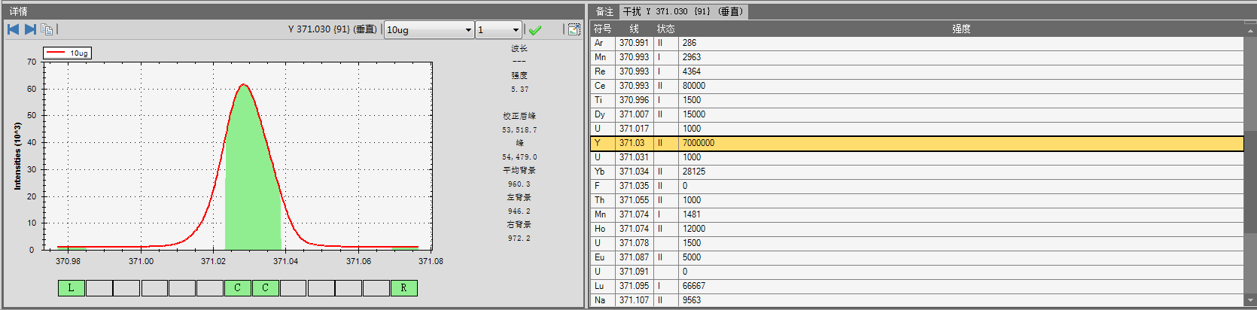

3.5.2 铁元素分析谱线选择

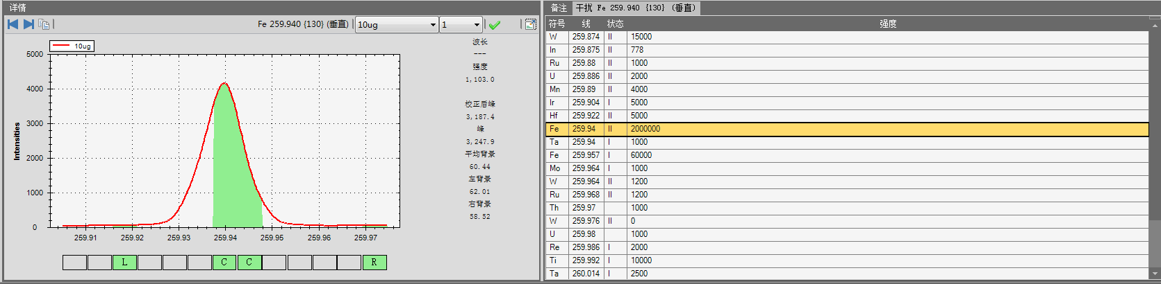

3.5.3 钴元素分析谱线选择

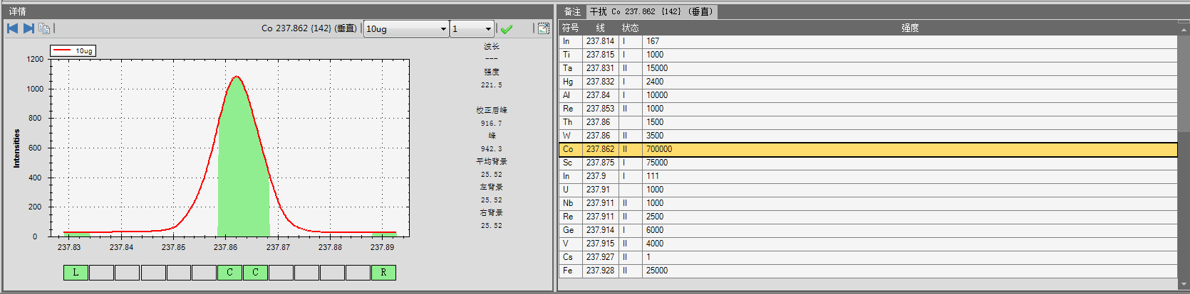

3.5.4 镍元素分析谱线选择

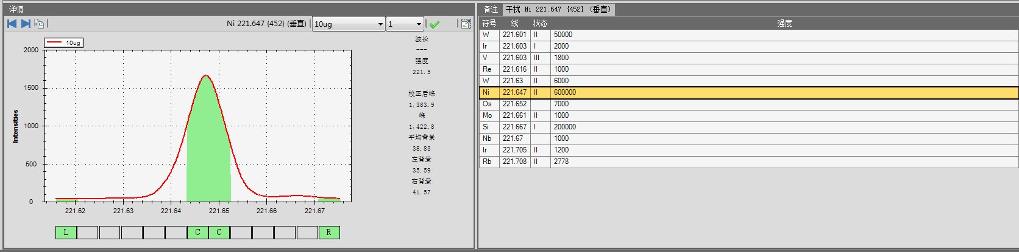

3.5.5 铬元素分析谱线选择

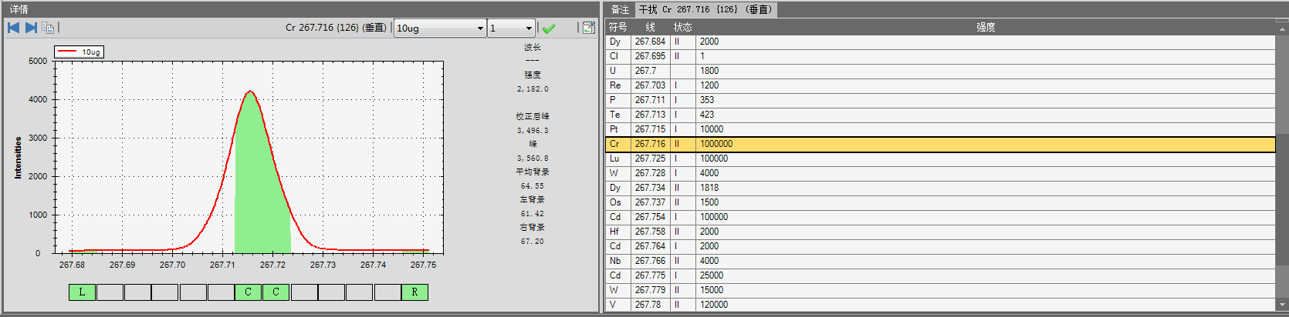

3.5.6 锰元素分析谱线选择

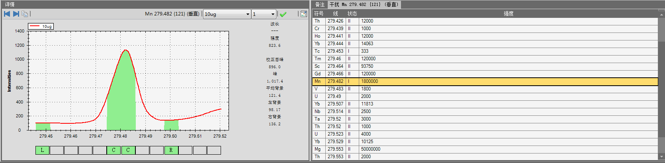

3.5.7 钛元素分析谱线选择

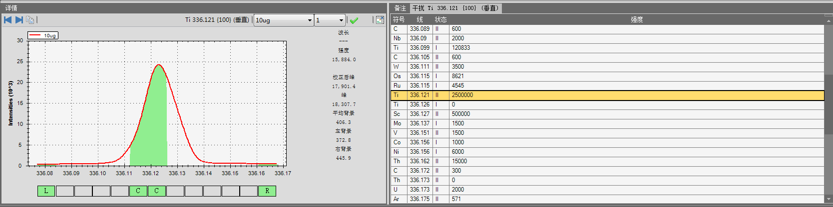

3.5.8 铝元素分析谱线选择

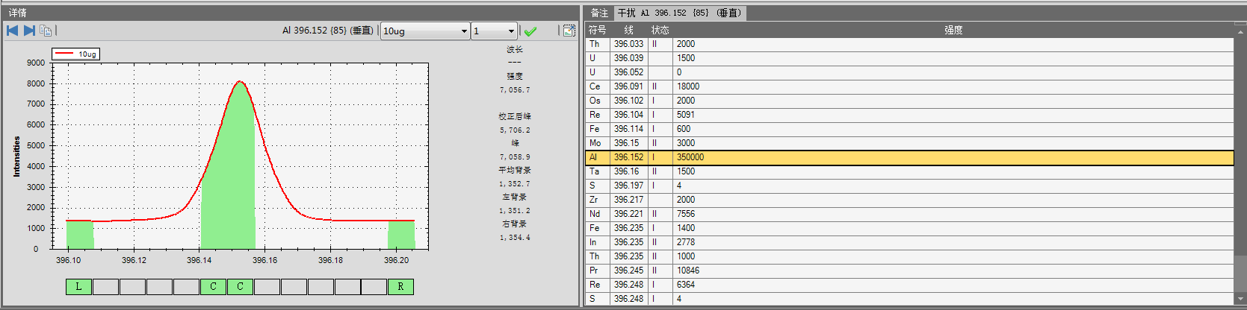

3.5.9 钼元素分析谱线选择

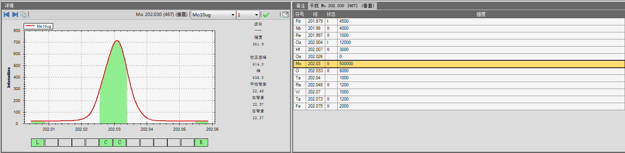

3.5.10 磷元素分析谱线选择

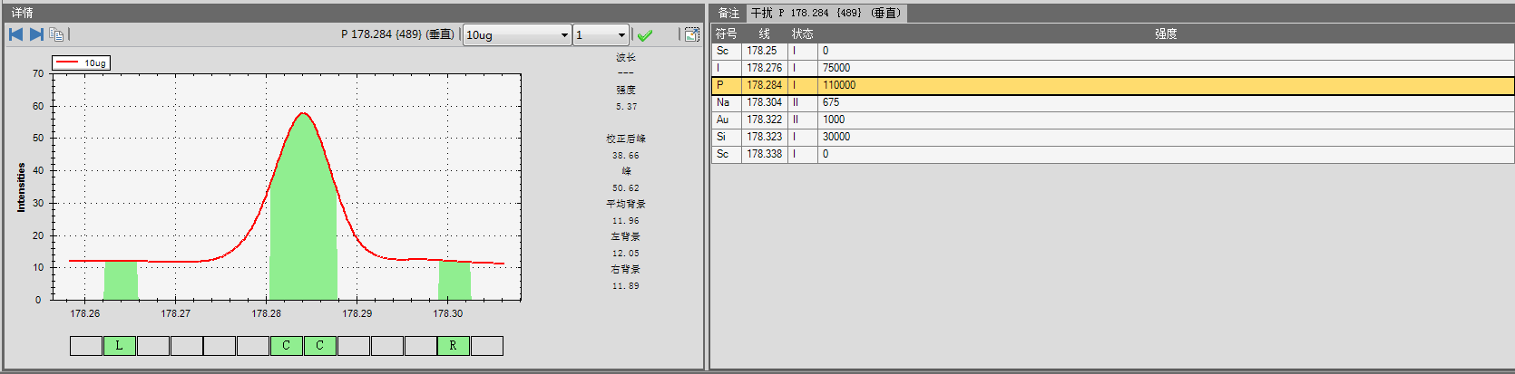

每个待测元素选择多条谱线进行测试，通过背景校正、分析谱线校正，选择了最佳的元素分析谱线，选择结果见表5。

表5 各元素的推荐谱线

|  |  |
| --- | --- |
| 元素 | 谱线波长λ/nm |
| Fe | 259.940 |
| Co | 237.862 |
| Ni | 221.647 |
| Cr | 267.716 |
| Mn | 279.482 |
| Ti | 336.121 |
| Al | 396.152 |
| Mo | 202.030 |
| P | 178.284 |
| Y | 371.030 |

3.6 工作曲线的绘制

按照试验方法配制系列标准溶液，在电感耦合等离子体原子发射光谱仪上，于选定的分析谱线处，测量标准系列溶液各元素的发射强度。分别以被测元素的质量浓度为横坐标，发射强度为纵坐标，绘制工作曲线。经测定，标准曲线相关系数均大于0.999，满足测定要求。

3.7　精密度

各单位精密度试验结果见表6。

表6 精密度数据 单位:%

根据表中各验证单位的检测结果，计算重复性限r为、 再现性限 R为

四、预期的经济效益、社会效益和生态效益

4.1项目的必要性阐述

FeCoNiCr 系高熵合金目前已经得到了市场化应用，已有相关产品标准GB/T 42787-2023,该产品标准对主元素Fe、Mn、Ni、Mo、Co、Cr、Al、Ti 以及杂质元素C、S、P、O、N 含量作出了规定,为规范该产品生产质量控制,有利于公平评估和市场交易，有必要对该类产品检测方法进行研究,形成标准分析方法。

4.2项目的可行性阐述

本标准制定工作，采用目前较为常用的高频燃烧-红外吸收法，该方法应用十分广泛，大部分企业都拥有该设备，本标准制订具有可行性。

4.3标准的先进性、创新性、标准实施后产生的经济效益和社会效益

本标准制定，以满足目前我国FeCoNiCr 系高熵合金材料检测和质量控制的要求。制定的标准将进一步完善高熵合金材料分析检测标准体系，大大促进高熵合金材料生产质量控制和贸易规范化，对高熵合金材料的发展起到技术支撑作用。

五、与国际、国外同类标准技术内容的对比情况

未查阅到国际同类标准，本标准达到国内先进水平。

六、以国际标准为基础的起草情况，以及是否合规引用或者采用国际国外标准，并说明未采用国际标准的原因

无。

七、与有关法律、行政法规及相关标准的关系

本标准符合现行法律、法规的要求，并与其他同类国家标准、国家J用标准、行业标准无冲突、重叠和不协调之处。

八、重大分歧意见的处理经过和依据

暂无。

九、涉及专利的情况说明

经查，本标准不涉及国内外专利。

1. 贯彻标准的要求和措施建议

无。

十一、废止现行有关标准的建议

本标准是首次制定，不涉及废止现行相关标准。

十二、其他应当说明的事项。

无。

《高熵合金粉化学分析方法》编制组

2024年xx月